INTELIGENCIA ARTIFICIAL
Taller de Regresión Lineal
Predicción del rendimiento académico final (G3) a partir del dataset Student Performance
LUIS DELIO SALAZAR TAMAYO
Programa: Ingeniería — Octavo semestre
Asignatura: Inteligencia Artificial — Clase 3
ING. OSCAR PULGARIN
Fecha: septiembre de 2026
Repositorio: https://github.com/jmfrancousistemas-hue/taller-regresion-lineal

1. Introducción y objetivo
La regresión lineal es una de las técnicas base del aprendizaje supervisado: permite estimar una variable continua como combinación lineal de otras variables explicativas. En este taller se aplica sobre el conjunto de datos Student Performance del repositorio UCI Machine Learning, que reúne información demográfica, familiar y académica de estudiantes de educación secundaria en la asignatura de Matemáticas.
Objetivo general: construir y evaluar un modelo de regresión lineal múltiple que estime la calificación final (G3, escala 0–20) y determinar qué variables explican en mayor medida su comportamiento.
Objetivos específicos:
- Cargar, inspeccionar y depurar el conjunto de datos con pandas.
- Codificar numéricamente la variable categórica binaria seleccionada (famsize).
- Analizar las relaciones lineales entre variables mediante una matriz de correlación.
- Entrenar el modelo con scikit-learn y evaluarlo con MSE, RMSE y R².
- Interpretar los resultados y reconocer las limitaciones del enfoque empleado.

2. Entorno de trabajo y reproducibilidad
El proyecto se gestionó con uv, un administrador de paquetes y entornos virtuales para Python, y los comandos se ejecutaron desde la terminal Warp. A continuación se resume la secuencia utilizada para preparar el entorno:
uv init ejecucion_regresion
cd ejecucion_regresion
uv add pandas numpy matplotlib seaborn scikit-learn
uv run main.py

El conjunto de datos se descargó desde https://archive.ics.uci.edu/dataset/320/student+performance y se ubicó en la raíz del proyecto como student-mat.csv. La estructura final del proyecto es la siguiente:
Archivo | Descripción
main.py | Script principal con todo el flujo de análisis y modelado
student-mat.csv | Dataset original (395 registros, 33 variables, separador “;”)
pyproject.toml | Definición del proyecto y dependencias gestionadas por uv
README.md | Documentación del repositorio
guía paso a paso (.md) | Guía de apoyo del taller
matriz_correlacion.png | Gráfico generado: mapa de calor de correlaciones
predicciones_vs_reales.png | Gráfico generado: valores reales frente a predichos

3. Metodología y resultados

3.1 Carga e inspección inicial de los datos
El archivo se leyó con pandas indicando el delimitador sep=";". El conjunto contiene 395 observaciones (estudiantes) y 33 variables: 16 de tipo numérico entero y 17 de tipo texto, estas últimas correspondientes a atributos categóricos como school, sex, address, Mjob, Fjob o internet. Las variables de rendimiento son G1 y G2 (notas del primer y segundo período) y G3 (nota final), todas en escala de 0 a 20.
Con esta revisión se confirmó que la lectura fue correcta y que los tipos de datos son coherentes con la descripción del dataset.

3.2 Transformación de variables categóricas
Los algoritmos de regresión requieren entradas numéricas. Por ello se codificó la variable binaria famsize (tamaño del núcleo familiar) mediante un mapeo explícito: LE3 (tres miembros o menos) = 0 y GT3 (más de tres miembros) = 1. Esta codificación conserva el significado original de la variable y permite incorporarla en el análisis estadístico.

3.3 Análisis estadístico y limpieza
El resumen descriptivo mostró, entre otros valores, una nota final promedio de 10,42 (desviación estándar de 4,58), con un mínimo de 0 y un máximo de 20. La variable absences presenta una alta dispersión (media de 5,71, máximo de 75), lo que anticipa la presencia de valores extremos.
La verificación de valores nulos confirmó que el dataset no tiene datos faltantes, por lo que no fue necesaria ninguna imputación.
Tratamiento de valores atípicos. Se aplicó el criterio del rango intercuartílico (IQR), descartando los registros fuera del intervalo [Q1 − 1,5 × IQR, Q3 + 1,5 × IQR] en las variables numéricas. Como resultado, el conjunto pasó de 395 a 232 registros (una reducción de aproximadamente 41 %).

3.4 Matriz de correlación
Se calculó la correlación de Pearson entre las variables numéricas y se representó mediante un mapa de calor. Las variables con mayor correlación lineal con la nota final G3 fueron:
Variable | Correlación con G3 | Interpretación
G2 | 0,9143 | Muy fuerte, positiva
G1 | 0,8489 | Muy fuerte, positiva
Medu (educación de la madre) | 0,2024 | Débil, positiva
Fedu (educación del padre) | 0,1924 | Débil, positiva
famrel (relaciones familiares) | 0,1033 | Muy débil, positiva

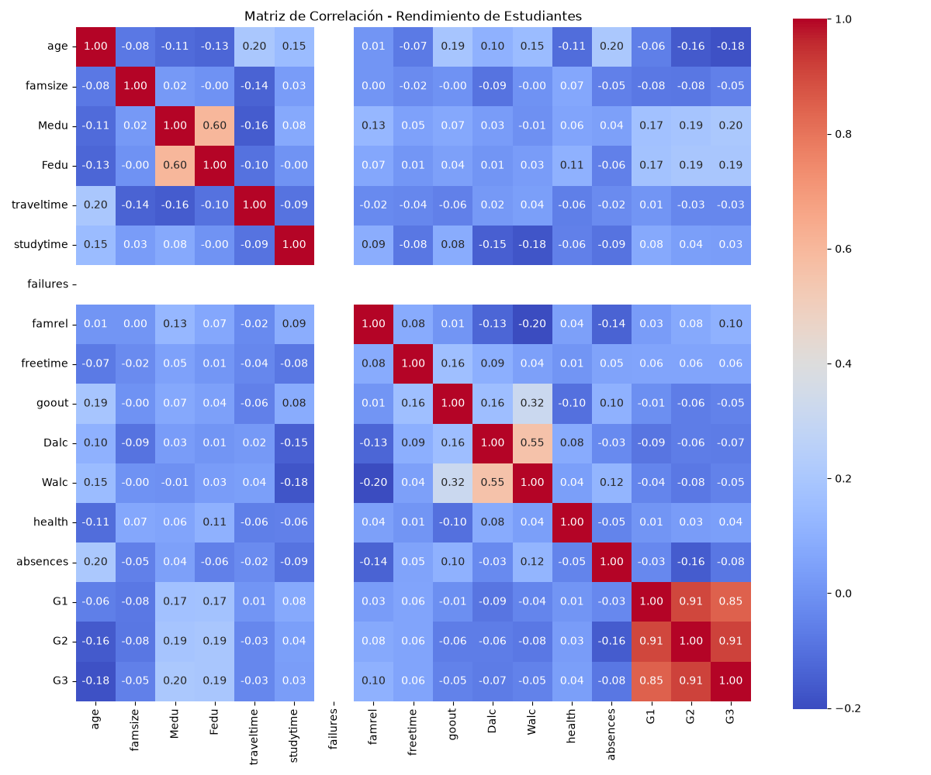
Figura 1. Matriz de correlación del rendimiento de los estudiantes (datos tras el filtrado por IQR).
Observaciones principales de la figura:
- Bloque G1–G2–G3: presenta los valores más altos (0,85 a 0,91), lo que indica que el desempeño académico previo es el mejor indicador del resultado final.
- Franja vacía en failures: tras el filtrado por IQR, todos los estudiantes restantes tienen el mismo valor en esta variable (varianza cero). La correlación queda indefinida (NaN) y el gráfico la muestra como una franja en blanco.
- Asociaciones secundarias: consumo de alcohol entre semana y fin de semana (Dalc–Walc: 0,55) y nivel educativo de ambos padres (Medu–Fedu: 0,60).

3.5 Construcción y entrenamiento del modelo
Se entrenó un modelo de regresión lineal múltiple (LinearRegression de scikit-learn) con la nota final G3 como variable objetivo y cinco variables predictoras: G1, G2, studytime, failures y absences. Los datos se dividieron en subconjuntos de entrenamiento y prueba, de modo que la evaluación se realizó sobre registros no vistos durante el ajuste.
Los parámetros estimados fueron:
Parámetro | Valor
Intercepto (w₀) | −1,2407
G1 | 0,0834
G2 | 0,9993
studytime | 0,0278
failures | 0,0000
absences | 0,0528

La ecuación resultante es:
G3 = −1,2407 + 0,0834·G1 + 0,9993·G2 + 0,0278·studytime + 0,0000·failures + 0,0528·absences
Interpretación de los coeficientes:
- G2 (0,9993): manteniendo las demás variables constantes, cada punto adicional en el segundo período se asocia con un incremento de casi un punto en la nota final. Es el factor dominante del modelo.
- G1 (0,0834): aporte pequeño, dado que su información está en gran parte contenida en G2 (r = 0,91 entre ambas).
- studytime (0,0278) y absences (0,0528): efectos marginales frente al peso de las notas previas.
- failures (0,0000): sin aporte, porque el filtrado por IQR eliminó a los estudiantes con reprobaciones previas y la variable quedó constante.

3.6 Evaluación del modelo
El desempeño se midió sobre el conjunto de prueba con tres métricas estándar:
Métrica | Valor | Lectura
MSE | 0,6588 | Error cuadrático promedio entre la nota real y la predicha
RMSE | 0,8117 | Desviación media de aproximadamente 0,81 puntos en una escala de 0 a 20
R² | 0,9368 | El modelo explica el 93,68 % de la variabilidad de G3

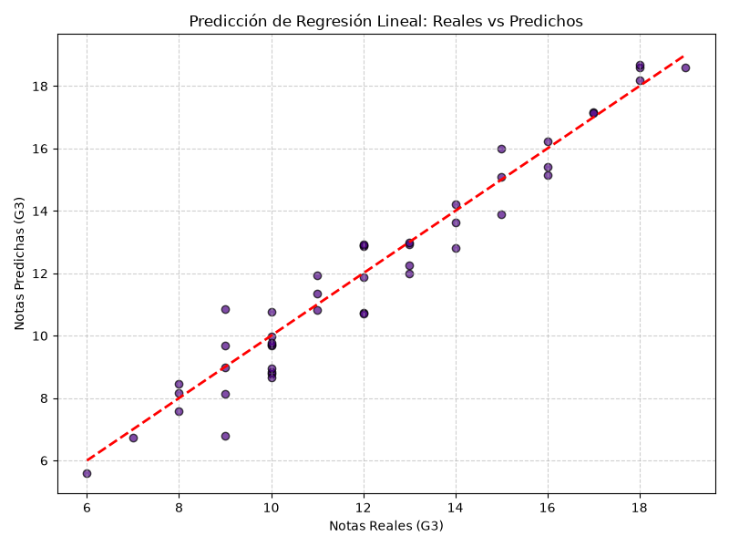
Figura 2. Notas reales (G3) frente a notas predichas; la línea roja discontinua representa la predicción perfecta (y = x).
La mayoría de los puntos se agrupan cerca de la diagonal, lo que es consistente con el R² obtenido y con un RMSE bajo. La dispersión es algo mayor en notas intermedias (entre 8 y 12): por ejemplo, para una nota real de 9 el modelo estimó valores entre 6,8 y 10,8. En las notas altas (16 a 19) el ajuste es prácticamente exacto.

4. Análisis crítico y limitaciones
Aunque las métricas son sobresalientes, conviene interpretarlas con criterio técnico:
- Dependencia de G1 y G2. El modelo predice bien principalmente porque las notas de los períodos anteriores están muy correlacionadas con la nota final. Esto es útil para estimar G3 cuando ya se conocen G1 y G2, pero aporta poco para identificar factores sociales o de hábitos que influyen en el rendimiento.
- Efecto del filtrado por IQR. Al aplicarse sobre todas las variables numéricas, incluidas las ordinales y de conteo como failures, se descartó cerca del 41 % de los datos y se eliminó por completo a los estudiantes con reprobaciones, uno de los grupos de mayor interés para el análisis. Esto reduce la capacidad de generalizar el modelo a la población original.
- Variable sin información. failures quedó con varianza nula y su coeficiente carece de valor interpretativo.
- Modelo lineal simple. Se asume una relación lineal entre predictoras y objetivo; no se evaluaron interacciones, regularización ni validación cruzada.

5. Conclusiones y trabajo futuro
- Se implementó un flujo completo de regresión lineal (carga, limpieza, codificación, análisis de correlaciones, entrenamiento y evaluación) en un entorno reproducible gestionado con uv.
- El modelo alcanzó un R² de 0,9368 y un RMSE de 0,81 puntos, lo que confirma que el rendimiento académico previo (especialmente G2) es el predictor dominante de la nota final.
- Las variables familiares y de hábitos mostraron relaciones lineales débiles con G3 dentro de este modelo.
- Como mejora futura se recomienda: (a) aplicar el filtrado de atípicos solo a variables continuas, como absences, conservando las ordinales; (b) entrenar un segundo modelo sin G1 y G2 para evaluar el aporte real de las demás variables; (c) incorporar validación cruzada y comparar con modelos regularizados (Ridge o Lasso).

6. Referencias
- Cortez, P. y Silva, A. (2008). Using data mining to predict secondary school student performance. UCI Machine Learning Repository: Student Performance. https://archive.ics.uci.edu/dataset/320/student+performance
- Documentación de scikit-learn: LinearRegression y métricas de regresión. https://scikit-learn.org
- Documentación de uv (Astral). https://docs.astral.sh/uv/

